音频系统
规
格
书

18寸有源超低扬声器
PD-S18A

_{V1.0}

上海大因多媒体技术有限公司

免责声明
本手册中的信息已仔细检查，上海大因多媒体技术有限公司DynePro音频系统系列技术不存在侵犯任何专利权或其他第三方权利。
上海大因多媒体技术有限公司对任何不包含在本文档中的错误不承担任何责任，上海大因多媒体技术有限公司也不承诺在本文档中更新或保持最新信息。
上海大因多媒体技术有限公司保留对此文档或产品进行改进的权利，恕不另行通知。
版权声明
本文档的任何部分均不得复制，传播，转录，存储在检索系统中或翻译的任何部分转换成任何语言或计算机文件，未经明确的书面许可不得以任何形式或任何方式-电子，手册转载。
©上海大因多媒体技术有限公司版权所有2023。
版权所有。

安全须知
请先阅读所有说明，然后再尝试打开包装，安装或在连接电源之前，请操作本设备。打开包装并安装设备时，请记住以下几点：
＊始终遵循基本的安全预防措施，以减少火灾风险，电击和人身伤害。
＊为避免起火或电击危险，请勿将本机淋雨，潮湿或将本产品安装在靠近水的地方。
＊切勿将任何液体溅到本产品之上或之中。
＊切勿通过任何方式将任何物体塞入本产品设备上的开口或空槽，因为可能会损坏单元内部零件。
＊请勿将电源线连接到建筑物表面。
＊仅使用随附的电源设备。 如果电源已损坏请勿使用。
＊请勿在电源线上放置任何物品在或放置在人行走的通道上。
＊为防止设备过热，请勿将所有设备堆叠在一起或提供通风并允许足够的空间使空气在设备周围流通。

修订记录
版本号 | 日期 | 变更内容 | 备注
V1.0 | 2022年10月15日 | 新版制定

产品外观及说明

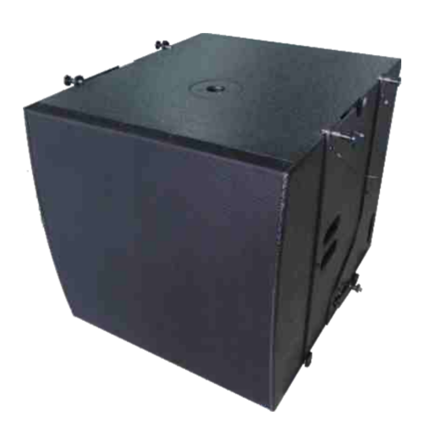

- PD-S18A是一款紧凑型有源超低频音箱，按照VL系列线性阵列音箱的外形配合设计，每个音箱由1个18英寸100mm音圈的低音驱动器组成。
- 驱动器采用直接反射式箱体设计，整体音箱的高度最大限度的进行了控制，使得高度有效的减少，整体高度有效的控制到570mm，刚好是2个DLS-210模块的高度。而选用大功率的460mm驱动单元，提供强劲有力而低频响应的同时，也增加了低频的有效射程。
- PD-S18A音箱带有一体化快速吊挂系统，配套快速插销，能在极短的时间内搭建出一整套阵列系统。
- PD-S18A能与VL225LPD系列的不用音箱进行组合吊装或堆叠使用。
- PD-S18A内置高性能DSP及1000W Class D 功率放大模块。具备双网口和模拟XLR接口，支持级联连接及双口Dante及TCP/IP共用网口，配合专用管理软件，可以实时监控网络上的所有设备。
- PD-S18A音箱带有快速吊挂系统，配套快速插销，能在极短的时间内搭建出一整套阵列系统。
- 配合专用的VL225LPD线声源阵列音箱，适合用于中型的厅堂扩声系统，如：体育馆、多功能厅、宴会厅、报告厅、中型会议室等等场所。

二、产品特性
- 配合VL225LPD使用
- 直接反射式设计
- 18英寸驱动器
- Dante网络传输及模拟XLR接口
- 双网口，支持级联连接
- 内置DSP及大功率D类功放
- TCP/IP，USB控制
- 彩色显示屏
- 实时监测功放功率、温度
- 一体化吊挂系统
- 高频驱动器散热装置
- 适合作中距离投射使用

三、产品参数
型号 | PD-S18A
模拟输入端口 | 模拟平衡XLR loop out
数字输入端口 | Dante2xRJ45
显示 | 彩色显示屏
控制方式 | USB,TCP/IP
输入灵敏度 | +6dBu
轴向频率响应 | 40Hz-180Hz
长期最大声压级 | 119dB
峰值最大声压级 | 125dB
指向性 | NC
最大功率 | 1000W
驱动器配置 | 1x18”LF
箱体构成 | 优质多层胶合板
外形尺寸(DxWxH) | 700x590x700mm
重量 | 48kg

四、尺寸结构图
